Тестовые расчетные области для задач 1DX
в постановки функция тока – завихренность

Предлагается унифицированный метод задания граничных условий в методе конечных элементов при решении задач гидродинамики в переменных завихренность - функция тока. В предлагаемом методе граничные значения для завихренности на произвольном невырожденном контуре границы расчетной области определяются из уравнения для функции тока, записанных в слабой интегральной форме учитывающей условия Неймана для функции тока на границе области. Метод не требует построения на контуре области дополнительных разностных операторов для получения граничных условий задачи и позволяет при использовании векторной формулировки задачи решать задачу Стокса за одну итерацию.
При решении задач Навье - Стокса в векторной формулировке метод позволяет получить на каждом шаге по времени/нелинейности согласованные поля вихря и функции тока, что позволяет контролировать процессы сходимости решаемой задачи. Стабильность работы предложенного метода подтверждается проведенными численными экспериментами.

Библ. 10. Фиг. 4.

Ключевые слова: вынужденная конвекция, слабая формулировка задачи, граничные условия, функция тока–завихренность.

DOI:

ВВЕДЕНИЕ
В настоящей работе рассматриваются элементы вычислительной технологии, разработанной и использованной для решения задач вынужденного конвективного движения вязкого плоского потока жидкости в каверне, имеющей сложную геометрическую форму.
Определение объекта исследования не снижает общности предложенной вычислительной технологии, решаемой проблемы и найденных решений, которые могут быть использованы в вычислительных технологиях, создаваемых для других задач.

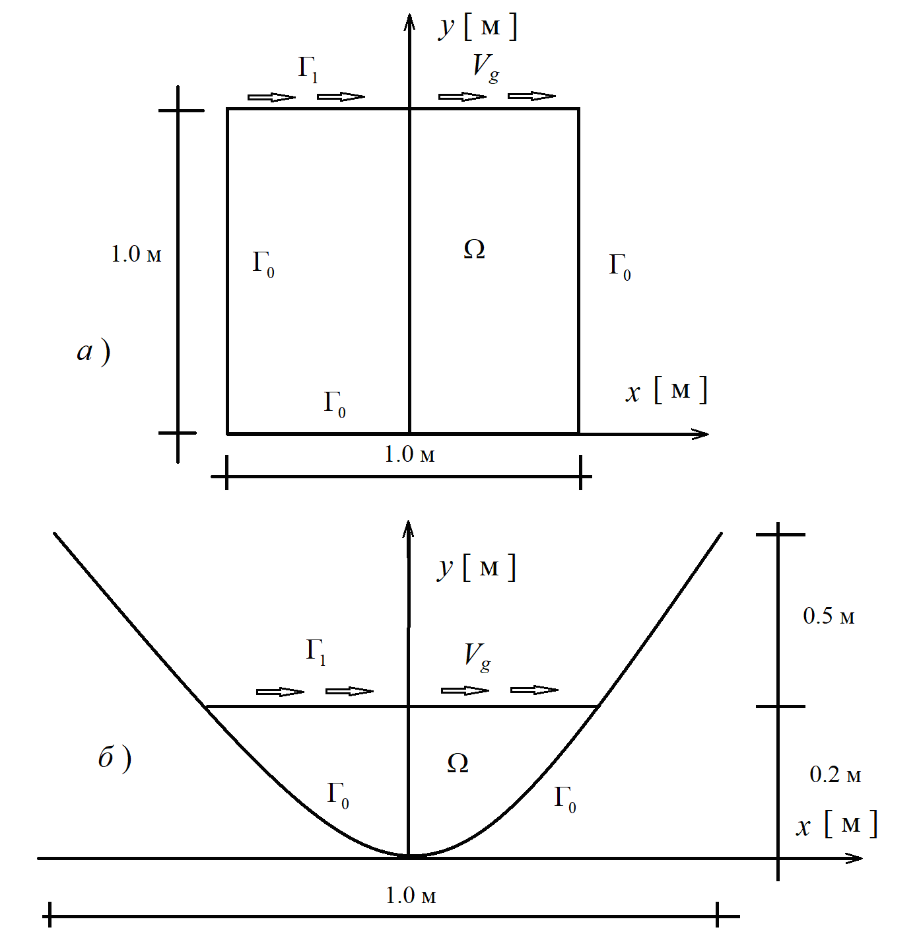
Фиг. 1. Геометрии расчетной области  и их границ 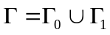 для прямоугольной каверны а) и параболической каверны б).

1. ПОСТАНОВКА ЗАДАЧИ
Рассмотрим вынужденное конвективное движения вязкой жидкости в полости с подвижной крышкой (каверне). Схемы геометрии расчетной области , ее границ приведены на фиг. 1. Известные уравнения Навье-Стокса в переменных скорость-давление описывают движения вязкой жидкости и имеют вид
, (1.1)
где  – плотность жидкости,  – вязкость жидкости,  и  – компоненты скорости потока в декартовых координатах (,),  – давление, – время. Уравнения (1.1) замыкаются начальными условиями
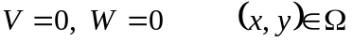, (1.2)
и граничными условиями
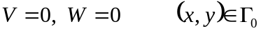, (1.3)
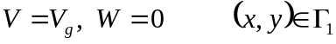, (1.4)
здесь 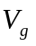 – скорость движения крышки.
Выберем новые переменные – функцию тока  и завихренность , определенные следующим образом через компоненты скорости и
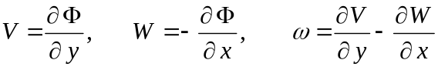. (1.5)
Из определения 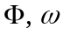 следует
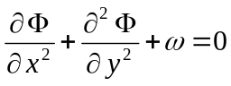. (1.6)
Из уравнений движения (1.1) с помощью перекрестного дифференцирования (уравнения (1.1a) - по , уравнения (1.1б) - по ) и их последующего вычитания исключается давление и получается уравнение переноса завихренности
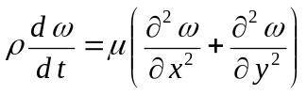. (1.7)
Переход от уравнений постановки задачи в естественных переменных (1.1)-(1.4) к постановке переменных функция тока и завихренность требует для уравнений (1.6)-(1.7) постановки граничных условий для переменных . Преобразование условий (1.2)-(1.4) с использованием зависимостей (1.5) позволяет получить начальные
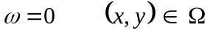, (1.8)
и граничные условия
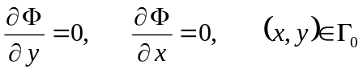, 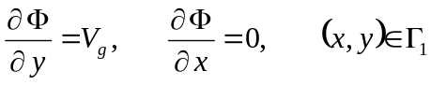, (1.9)
к которым добавляется условие нулевого потока через границу области
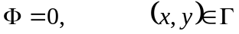. (1.10)
Отметим, что граничные условия (1.9)-(1.10) являются переопределенными для функции тока и отсутствуют для завихренности . Перед переходом к процессу обсуждения граничных условий для завихренности сформулируем вспомогательную задачу Стокса, которая содержит в себе линейное стационарное уравнение для завихренности и уравнение (1.6) для функции тока
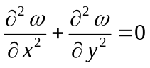, (1.11)
. (1.12)
Поскольку для уравнений (1.11)-(1.12) задачи Стокса требуются граничные условия, аналогичные задаче Навье – Стокса (1.6)-(1.7), то на них будет более удобно демонстрировать предлагаемый в работе подход по их реализации.

2. ОПРЕДЕЛЕНИЕ ПРОМЕЖУТОЧНЫХ ГРАНИЧНЫХ УСЛОВИЙ
Теории постановки граничного условия для завихренности посвящен ряд фундаментальных работ [1]-[3], существенный прогресс в данном направлении был достигнут в работе [4], где был установлен коэффициент аппроксимационной формулы для завихренности, оптимизирующий скорость сходимости численной процедуры с использованием такой формулы.
Следующим шагом построения теории, было доказательство того, что существующие различные способы и процедуры определения завихренности на стенке при решении уравнений (1.6)-(1.7) эквивалентны между собой [5] и сводятся к использованию аппроксимационной формулы общего вида.
Это позволяет устранить различия в разностных схемах уравнений (1.6)-(1.7), связанные со способом определения завихренности на стенке. Однако, все данные подходы основаны на идее использования ряда Тейлора 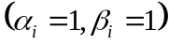 или его модификаций 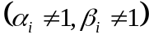 для функции тока,
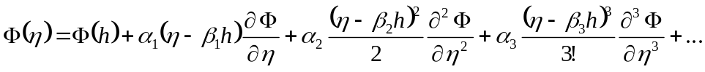
в котором первая и вторая производная заменялись на функцию граничной скорости и завихренности соответственно. Здесь - нормальная к границе координата, - шаг дискретной схемы. Количество членов ряда и коэффициенты 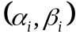 определялись различными исследователями [1]-[5] в зависимости от точности получаемого дискретного аналога задачи.
Однако изложенный здесь подход создания промежуточных граничных условий, несмотря на достигнутые значимые успехи, имеет два серьезных недостатка. Во–первых, он порождает дополнительный итерационный процесс даже для линейной задачи Стокса. Во–вторых, он требует построения основанного на ряде Тейлора дискретного аналога, ортогонального границе в каждом граничном узле расчетной области, что существенно усложняет алгоритмы для задач криволинейными границами.
Ниже рассмотрен альтернативный подход формирования граничных условий для завихренности, который можно реализовать при использовании метода конечных элементов.

3. СЛАБАЯ ФОРМУЛИРОВКА ДЛЯ ЗАДАЧИ СТОКСА
Используем для общности получаемых дискретных конечно-элементных аналогов SUPG-метод [6], который будет избыточен при решении задачи (1.8)-(1.12), но необходим при решении задачи (1.6)-(1.10). Введем интерполяцию сеточных искомых функций 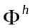,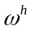 на конечном элементе
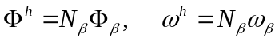. (3.1)
где 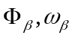 - узловые значения функций, 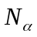 - функции формы 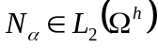. Используя весовые функции 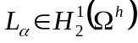, получим слабую формулировку задачи Стока в дискретной области 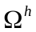
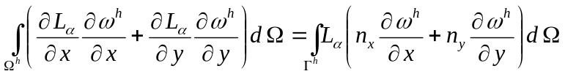. (3.2)
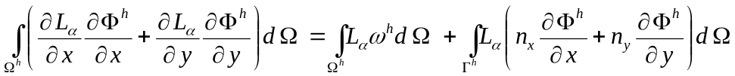. (3.3)
где 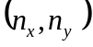 - компоненты вектора нормали к границе 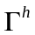. Поскольку на границе области 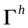 значение завихренности будет определено, поверхностный интеграл в тождестве (3.2) можно приравнять к нулю [7]. Учитывая граничные условия (1.9),(1.10) для функции тока , преобразуем (3.3) к виду
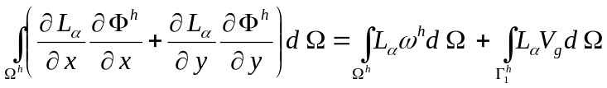. (3.4)
С учетом (3.1) получим алгебраический аналог задачи
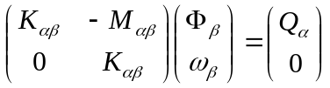. (3.5)
где 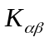 – матрица жесткости, 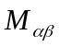 – матрица масс, 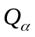 – правая часть конечно-элементного дискретного аналога
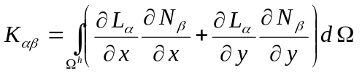, 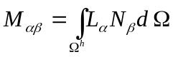, 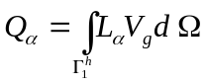.
Выполним сборку глобальной матрицы жесткости 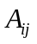 и правой части 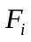 для задачи Стокса, получив систему
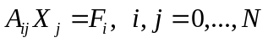, (3.6)
где
,
здесь, 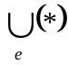 - оператор сборки локальных дискретных аналогов в глобальную систему алгебраических уравнений задачи, 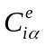 - матрица соответствия для - го конечного элемента, определяемые типом конечного элемента [7], свойствами сеточной области и ее границы . Отметим, что система (3.6) учитывает граничные условия Неймана (1.9). Следовательно, если бы нам были известны все значения функции тока 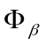 в узлах расчетной сетки, из уравнений (3.4) мы смогли бы восстановить все узловые значения завихренности 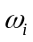. Однако, выполнение граничных условий Дирихле (1.10) для функции тока 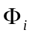 на границе области приводит к потере в системе (3.6) информации о данных связях в граничных узлах.
Основная идея работы заключается в сохранении данной информации и ее использовании для предотвращения вырождения системы (3.5) при выполнении граничных условий для функции тока.
Потерянную информацию о данных связях в граничных узлах задачи можно восстановить, используя слабую формулировку (3.3)
, (3.7)
для граничных узлов с кусочно-постоянной функцией формы 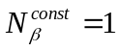 для конечных элементов, дающих не нулевой вклад в - граничный узел.
Использование выражения (3.7) для всех значений завихренности на границе области позволяет заменить условия Дирихле для функции завихренности на условия Неймана, которые в методе коечных элементов выполняются «естественным» образом [7]. Недостатком такого подхода является необходимость построения для каждого узлового значения на дискретных аналогов (3.7) отличающихся от (3.4) матрицами масс 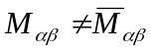.
Однако, выполненные численные исследования показали, что выполнение простых алгебраических операций над системой (3.6) позволяет достичь результата, аналогичного применения тождества (3.7).
Для достижения данной цели выполним ряд операций над системой (3.6).
Отметим, что для каждого узла дискретной области в системе (3.6) определены два уравнения. Для каждого граничного узла системы (3.6) приведем строку 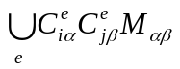 первого уравнения к диагональному виду путем построчного суммирования компонент строки с установлением полученной суммы на главную диагональ матрицы , совершив таким образом неявное преобразование в 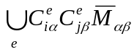. Полученным уравнением заменяется связное с граничным узлом уравнение для завихренности, неявно выполняя таким образом условие (3.7).
После выполнения такой операции для всех граничных узлов, в этих узлах производится выполнение граничного условия Дирихле (1.10) для функции тока.
Отметим, что данный алгоритм без изменений может применяться при решении задачи Навье-Стокса (1.6)-(1.10) и легко модифицируется для решения других задач, например, при решении задач Навье-Стокса с потоком массы через границу области. В этом случае изменится только правая часть системы (3.9) на этапе выполнения условия Дирихле (1.10).
Достоинством предлагаемого метода является отсутствие двух недостатков, указанных в заключении 3 – го параграфа, т.е. в необходимости создания промежуточных граничных условий [4], [5] и в построении на криволинейных границах [2], [5]-[8] дополнительных дифференциальных операторов, ортогональных контуру границы.
Несмотря на двукратное увеличение размера матрицы (3.6), практика ее решения показывает, что сходимость по нелинейности задачи на каждом шаге по времени существенно выше, чем при последовательном решении задач [9]. Точность восстановления значения функции завихренности в данном способе определения граничных условий в целом зависит от порядка и вида используемого конечного элемента, вида интерполяционных и весовых функций формы. И хотя точность граничного условия непосредственно связана с интерполяционными характеристиками конечного элемента, требуются дополнительные исследования для элементов высокого порядка по влиянию операции перехода от распределенной к диагональной матрицы масс при модификации уравнений (3.7).

4. ПРИМЕР РЕАЛИЗАЦИИ ГРАНИЧНЫХ УСЛОВИЙ
Для пояснения идеи предлагаемого подхода на конкретном примере, рассмотрим решение одномерной задачи (1.8)-(1.12) в бесконечно длинном канале конечной глубины . Пусть, на поверхности канала задана постоянная скорость 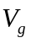. Задача (1.8)-(1.12) в рассматриваемом примере примет вид
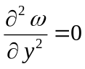, (4.1)
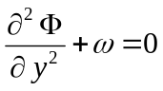. (4.2)
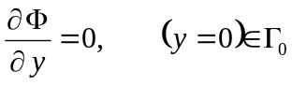, 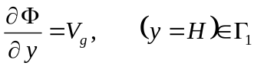, (4.3)
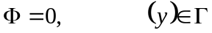. (4.4)
Определим дискретную область задачи (4.1)-(4.4): 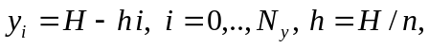 где 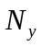 – количество узлов по глубине потока, 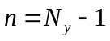 – количество конечных элементов. Определим аппроксимацию искомых функций на -м конечном элементе
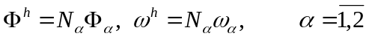, (4.5)
где 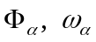– значение искомых функций в узлах конечного – элемента, – функции формы для -го конечного элемента
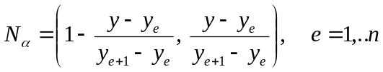. (4.6)
Дискретный аналог для уравнений (4.1)-(4.2) в слабой формулировке согласно (3.2)-(3.3) имеет вид
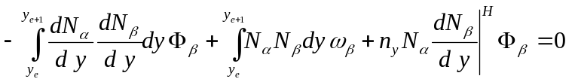 (4.7)
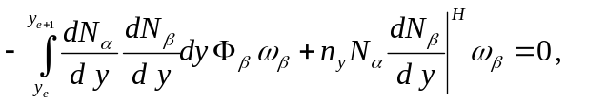 (4.8)
где 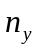 - нормаль на границе области в точках 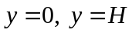.
С учетом (4.3) преобразуем (4.7) к виду
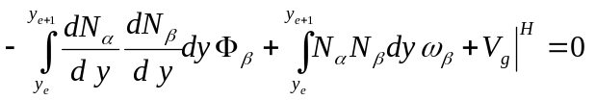 (4.9)
Запишем систему (4.8),(4.9) в матричной форме
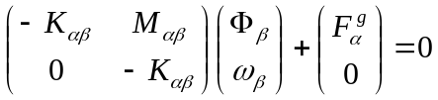 (4.10)
где – матрица жесткости, – матрица масс, 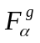 – правая часть, определенная на границах области
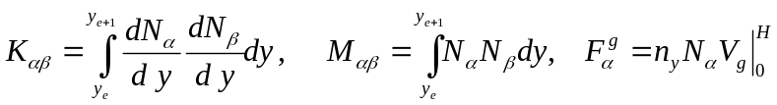. (4.11)
Подстановка (4.5), (4.6) в (4.10) позволяет получить алгебраический вид дискретного аналога (4.10) для одного конечного элемента
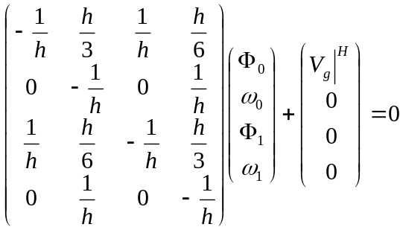. (4.12)
В качестве примера рассмотрим решение задачи (4.1)-(4.2) для расчетной области при 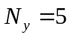. Используя (4.12) выполним «сборку» глобальной матрицы и правой части системы линейных алгебраических уравнений задачи
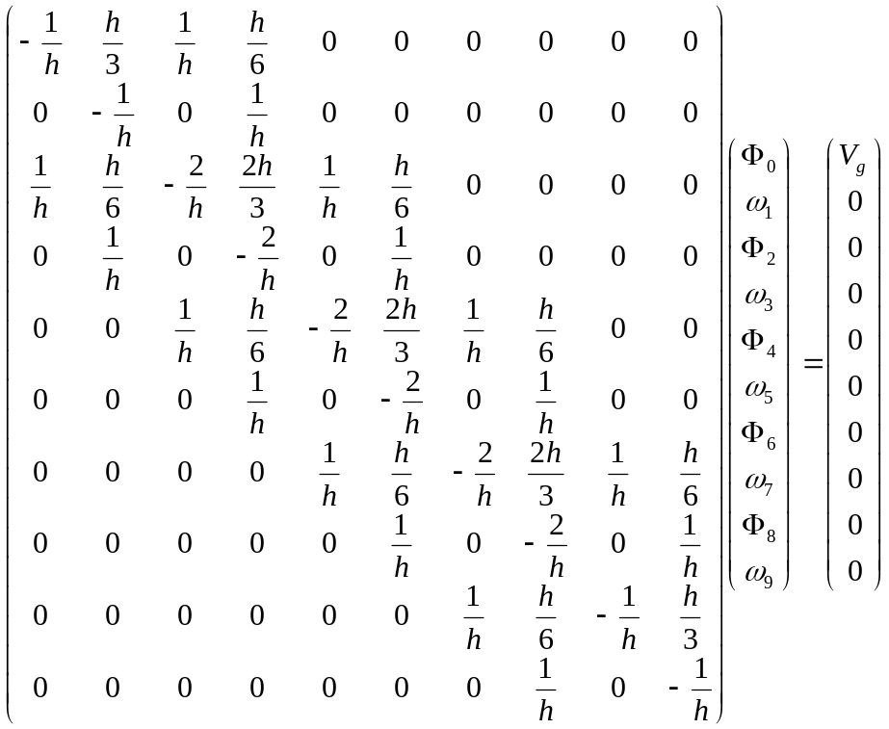 (4.13)
При сборке системы (4.13) условимся, что индексация узлов идет от свободной поверхности потока к дну, то есть нулевой узел сетки расположен на свободной поверхности потока. Выполнение граничного условия 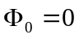 согласно (4.4) приведет к потере информации об условии (4.3), которое учитывается в дискретном аналоге (4.9) (нулевая строка матрицы (4.13)). Для предотвращения этого приведем в нулевая строке
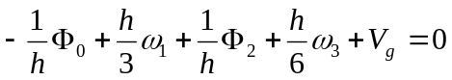
коэффициенты матрицы масс 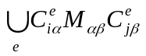 (коэффициенты 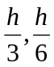) к диагональному 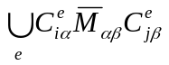 виду 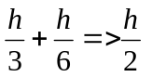 путем построчного суммирования компонент строки с установкой, полученной суммы на главную диагональ матрицы
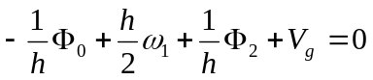 (4.14)
Полученным уравнением заменим вторую строку системы (4.13) 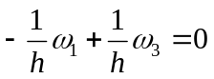.
Выполняя данную операцию и получая уравнение (4.14), мы, согласно (3.8), определяем узловое значение для завихренности 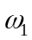 из уравнения (4.9) записанного в форме
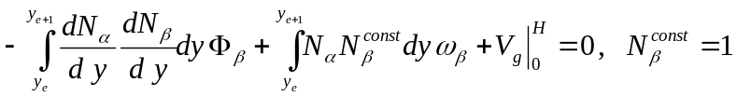
Аналогичная операция выполняется для пятого узла на дне канала, после чего система (4.13) приобретает вид
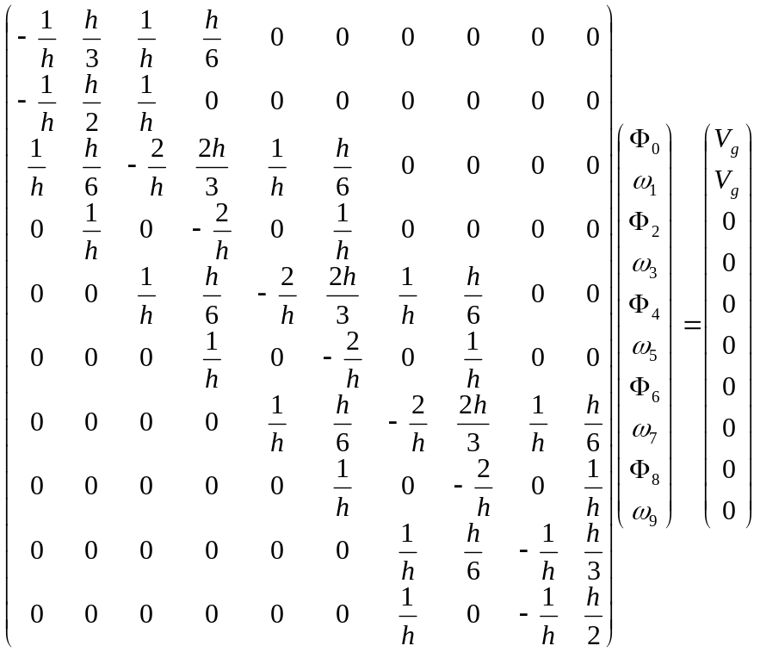 (4.15)
Выполним для (4.15) однородное условие Дирихле (4.4) приведя ее к виду
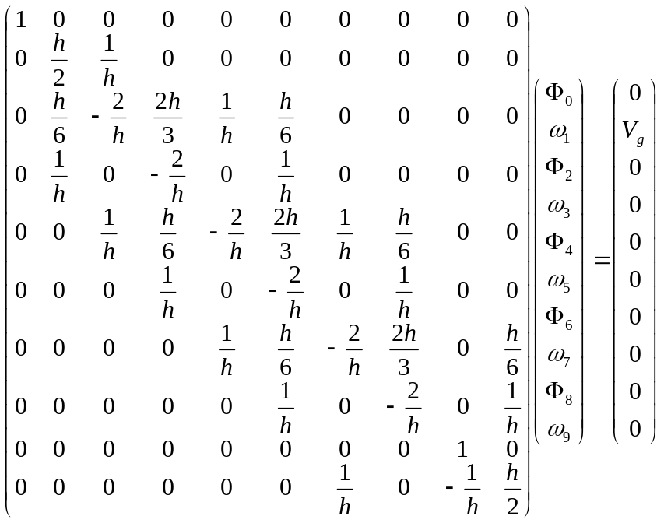 (4.16)
Полученная система уравнений (4.15) является невырожденной и допускает единственное решение задачи для определения неизвестных 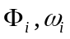 в узлах сетки
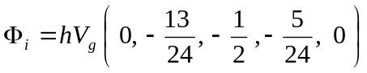, 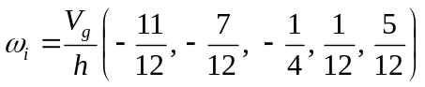. (4.17)
Сравнение аналитического решения задачи
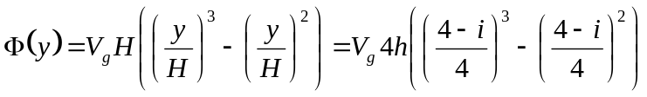,
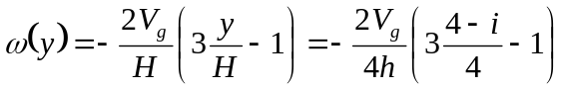.
с вычисленным решением (4.17) показывает полное согласование решений на глубине 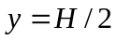. Однако в узлах, отличных от средней глубины потока, решение, в силу грубости сетки, существенно различается. Тем, не менее, решенная одномерная задача приведена для простой и понятной демонстрации предлагаемого подхода, точность полученного решения возрастает при сгущении расчетной сетки.

5. РЕЗУЛЬТАТЫ РАСЧЕТОВ
Изложенный материал не содержит описания конкретной конечно-элементной схемы решения уравнений (3.5), кроме примера, рассмотренного в параграфе 4, что подчеркивает его общность для различных вычислительных реализаций. В предлагаемой статье, из-за ограниченности объема, это обсуждение не проводится. По этой же причине при решении уравнений (3.5) в данной работе использовались только симплекс-интерполяции для трех-узловых конечных элементов. Конкретный вид функций 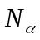 и 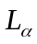 приводится в работах [8], [10]. Система алгебраических уравнений (3.5) решалась прямым методом Гаусса.
Без подробного обсуждения приведем результаты расчетов, которые, подтверждают эффективность предложенного метода удовлетворения граничного условия для завихренности при решении задач вынужденной конвекции в стационарном случае постановки (1.6)-(1.7).
Верификация расчетов была произведена путем сравнения с результатами других авторов для расчетной области , представленной на фиг.1 (а). Рассмотрим конвективное движение жидкости в прямоугольной каверне со сторонами 1 м. Горизонтальное движение верхней границы каверны происходит с постоянной скоростью = 1 м/с.
Жидкость в каверне имеет постоянную по области вязкость, величина которой определяется вариантом задачи и может принимать значение 1: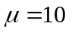; 2: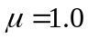; 3: 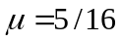 кг/мс. Соответственно, числа Рейнольдса для получаемых решений имеют следующие значения Re = 1: 100, 2: 1000, 3: 3200 и согласуются с работами [2], [3]. Расчеты для данной расчетной области выполнялись на сетках 125x125.
На фиг.2 и фиг.3 сплошными кривыми 1 приведены скорости для вдоль вертикальных линий и скорости вдоль горизонтальных линий , проходящих через геометрический центр каверны.
Нулевые оси этих графиков для различных значений 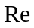 были смещены для наглядности профилей. Из этих профилей видно, что с увеличением числа Рейнольдса происходит истончение пограничных слоев стенки, хотя скорость этого истончения невелика из-за малого диапазона изменения числа .
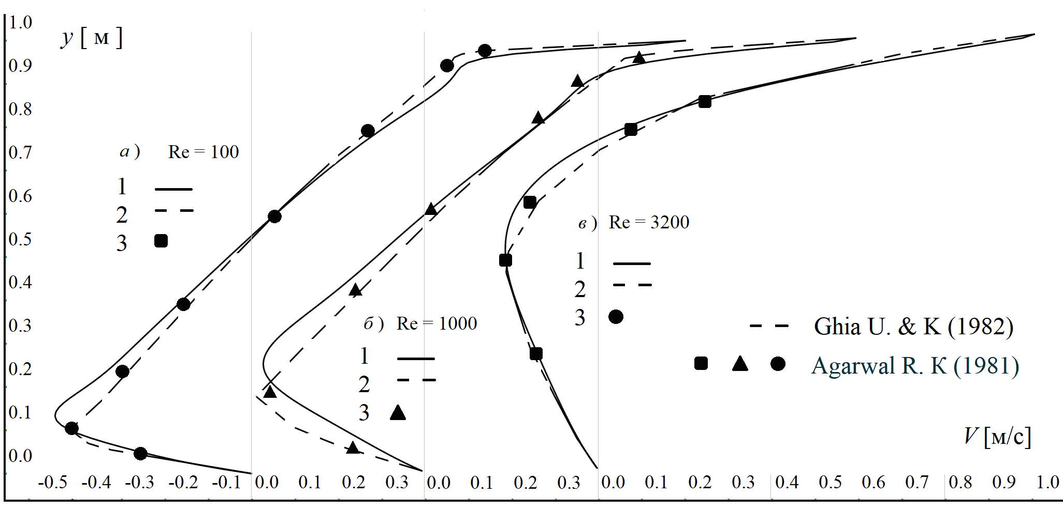
Фиг. 2. Сравнение горизонтальных скоростей вдоль вертикальной линии, проходящей через геометрический центр каверны для различных чисел Рейнольдса.
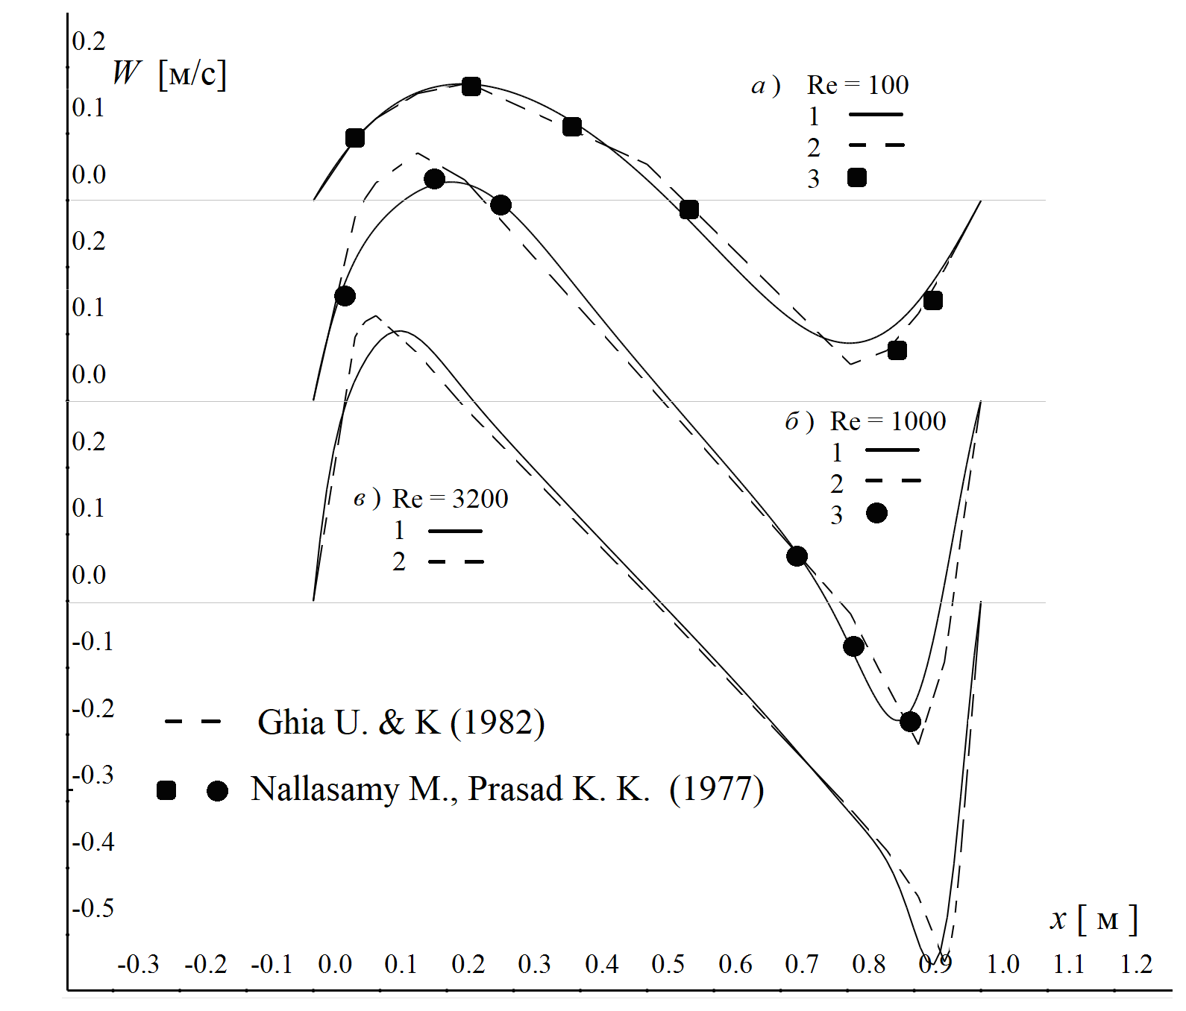
Фиг. 3. Сравнение вертикальных скоростей вдоль горизонтальной линии, проходящей через геометрический центр каверны для различных чисел Рейнольдса.

Пунктирными кривыми 2 на фиг.2 и фиг.3 представлены результаты вычислений, выполненных в работе [3] на сетках 129x129 скалярными разностными схемами 3-го порядка. Для скорости точечными множествами на фиг.2 приведены результаты, полученные Агарвалом [2] c помощью точных разностных схем третьего порядка на сетках 121x121. Для скорости точечными множествами на фиг.3 приведены результаты, полученные Налласами и К. К. Прасадом в работе [3].
Из сравнения полученных результатов видно, что несмотря на третий порядок разностных схем, использованных в работах [2] и [3], и первый порядок интерполяции, использованный в данной работе, полученные результаты хорошо согласуются с решениями, опубликованными в работах [2] и [3].
В качестве демонстрации применимости предложенного способа выполнения граничного условия для завихренности, при решении задач в расчетных областях, имеющих сложную геометрическую форму, рассмотрим полученные результаты, для расчетной области , геометрия которой представлена на фиг.1 (б). Вынужденное конвективное движение жидкости в каверне с параболическим дном задается горизонтальным движением верхней границы каверны 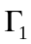, с постоянной скоростью = 0.1 м/с.
Жидкость в каверне имеет постоянную по области вязкость, величина которой определяется вариантом задачи и может принимать значения 1: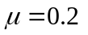; 2: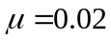; 3: 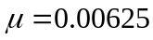 кг/мс. Соответственно, числа Рейнольдса для получаемых решений имеют следующие значения Re = 1: 100, 2: 1000, 3: 3200. Расчеты для данной расчетной области выполнялись на нерегулярных сетках в 15000 узлов. На фиг.4 кривыми 1-3 приведены скорости для для различных значений числа вдоль вертикальной линии , расположенной на оси симметрии каверны. Поскольку для данной расчетной области (являющейся прототипом створа речного канала) отсутствуют данные, сторонние для сравнения, нулевые оси этих графиков не смещались. Изменение профилей при увеличении числа Рейнольдса происходит аналогично изменениям, описанным для первой задачи.
Однако, в отличие от первой задачи получить установившийся профиль скорости для 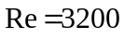 (фиг. 4., кривая 3) не удалось из-за образовавшегося в левом углу области пульсирующего вихря.
На фиг.4. это выражается в том, что значение вычисленной скорости на границе не согласуется с граничной скоростью 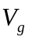. При этом профиль скорости (кривая 3) постоянно изменяется во времени, однако максимальные наблюдаемые изменения в пограничных слоях потока не превышают 15% от скорости крышки .
Из полученных результатов было сделано предположение, что для заданной геометрии расчетной области (фиг.1. б)) при числах Re = 3200 не существует стационарного решения задачи.
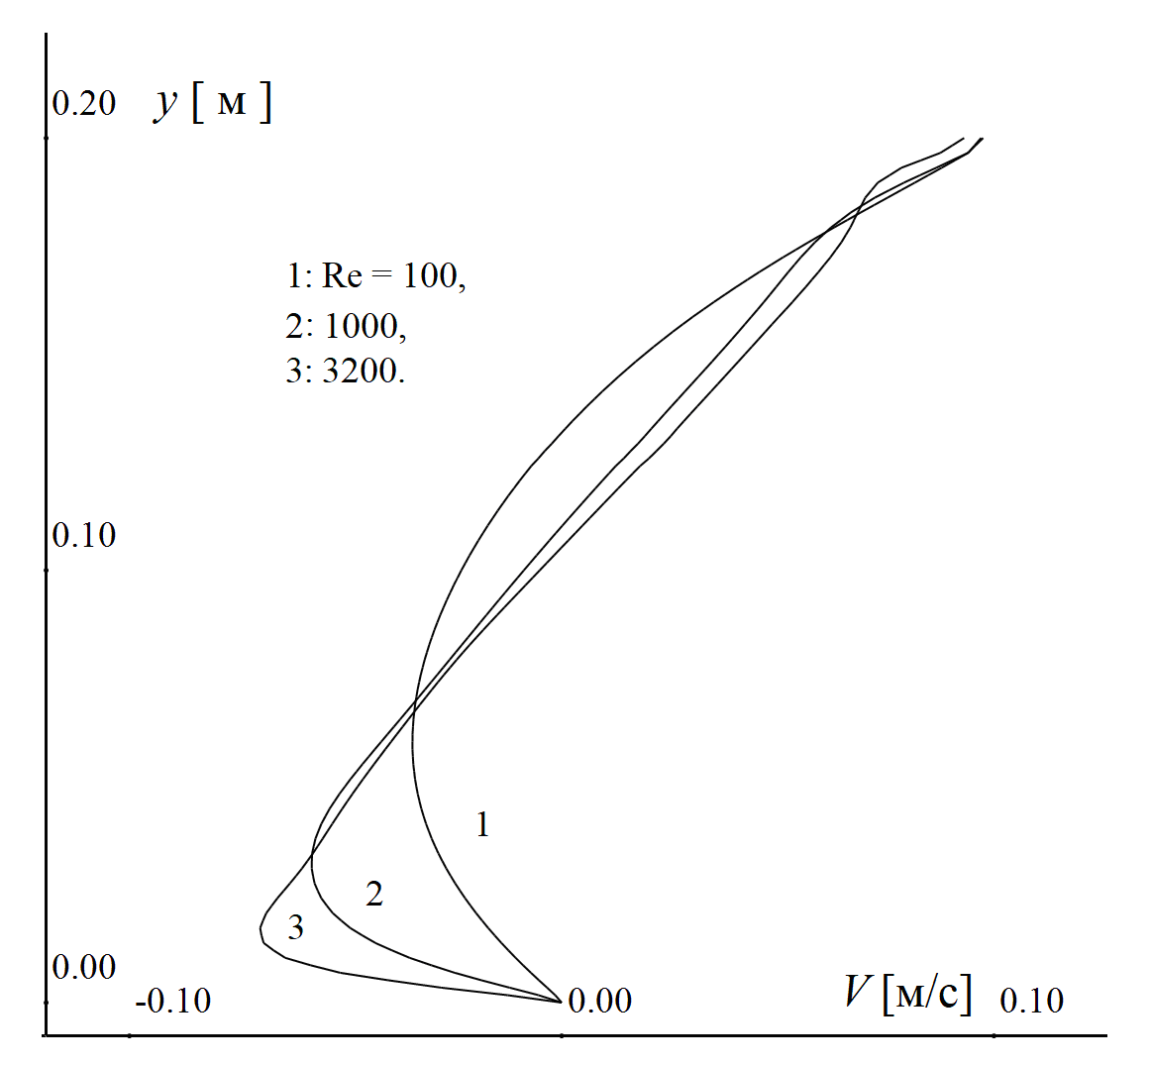
Фиг. 4. Горизонтальные скорости вдоль вертикальной линии , проходящей через геометрический центр параболической каверны, для различных чисел Рейнольдса.

Проведенная апробация алгоритма по выполнению граничного условия для завихренности при решении задачи Навье – Стокса (1.6)-(1.10) показывает его надежность и эффективность. Перспективным является развитие данного подхода для получения граничных условий для задач с более сложной геометрией [5], например при анализе вторичных потоков в створах рек. Стоит отметить еще одно из достоинств предложенного алгоритма: при его использовании остается только один итерационный процесс – по конвективной нелинейности задачи, на каждом шаге которого мы получаем согласованные поля решения задачи.

СПИСОК ЛИТЕРАТУРЫ

- Agarwal R. К., A Third-Order-Accurate Upwind Scheme for Navier-Stokes Solutions at High Reynolds Numbers// AIAA-81-0112 Paper. 1981. 14 P.
- Роуч П. Вычислительная гидродинамика. М.: Мир, 1980. 612 с.
- Ghia U., Ghia K.N., Shin C.T. High-Re solutions for incompressible flow using the Navier-Stokes equations and a multigrid method.//Journal of Computational Physics. 1982. V. 48. № 3. P. 387-411.
- Тарунин ЕЛ. Анализ аппроксимационных формул для вихря скорости на твердой границе // Уч. зап. Пермского Гос. пед. ин-та. Гидродинамика. 1976. Вып. 9. № 152. С. 167-178.
- Захаренков М.Н. Проблемы моделирования отрывного обтекания тел вязкой несжимаемой жидкостью//Ж. вычисл. матем. и матем. физ. 1998. Т. 38. № 5. С. 840-854.
- Булгаков В.К., Потапов И. И. Противопоточные конечно - элементные схемы высокого порядка для задачи теплопереноса// Ж. вычисл. матем. и матем. физ. 2003. Т. 43. № 9. C. 1409-1413.
- Шабров Н. Н. Метод конечных элементов в расчетах деталей тепловых
двигателей. Л.: Машиностроение. 1983. С. 212.
- Потапов И.И., Потапов Д.И. Модель установившегося течения реки в поперечном сечении изогнутого русла//Компьютерные исследования и моделирование. 2024. Т. 16. № 5. С. 1163–1178.
- Шатров О.А., Щерица О.В., Мажорова О.С. Опыт использования метода Гаусса для решения разностных уравнений Навье-Стокса в переменных «функция тока — вихрь»//Препринты ИПМ им. М.В.Келдыша. 2017. № 50. C. 24
- Потапов И.И., Потапов Д.И., Королёва К.С. О движении речного потока в сечении изогнутого русла//Вестник Удмуртского университета. Математика. Механика. Компьютерные Науки. Механика. 2024. Т. 34. Вып. 4. С. 1–18.

Потоковые тесты
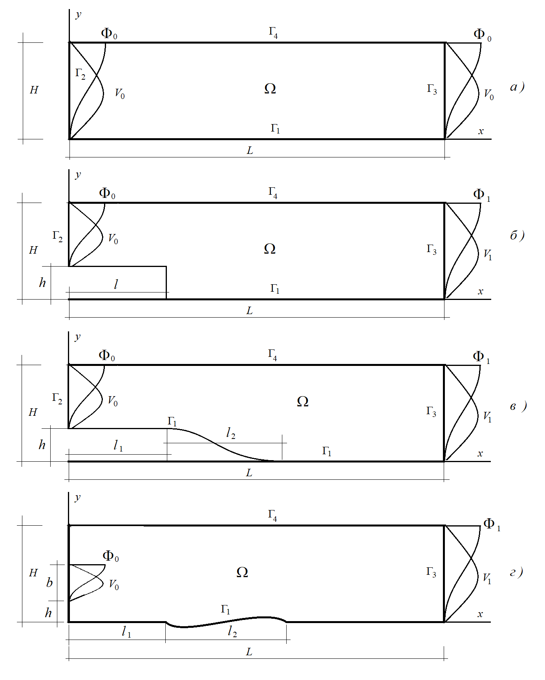

Рис. 5. Геометрии расчетной области и их границ в проточных каналах

Граничные условия для геометрий заданных на рис.5.

Задача 5. а)

double y0 = 0, Phi_0 = 0;
double y1 = p.Ly / 3, Phi_H3 = 14.0 / 81 * p.V2_inlet * p.Ly;
double y2 = 2 * p.Ly / 3, Phi_2H3 = 40.0 / 81 * p.V2_inlet * p.Ly;
double y3 = p.Ly, Phi_H = 2.0 / 3.0 * p.V2_inlet * p.Ly;
// функция тока на входе
bcPhi[0] = new DigFunctionPolynom(y0, Phi_0, y1, Phi_H3, y2, Phi_2H3, y3, Phi_H);
// функция тока на выходе
bcPhi[1] = new DigFunctionPolynom(y0, Phi_0, y1, Phi_H3, y2, Phi_2H3, y3, Phi_H);

Задача 5. б)
p.Len1 = 1;
p.Len2 = 1;
p.Wen1 = 4;
p.Wen2 = 36;
p.V2_inlet = 1;
double H1 = p.Len1;
double H2 = p.Len2;
double H = H1 + H2;
double L1 = p.Wen1;
double L2 = p.Wen2;
double L = L1 + L2;
double U0 = p.V2_inlet;
double U1 = U0 * H2 / H;
double y0 = H1; double Phi_0 = 0;
double y1 = H1 + H2 / 3; double Phi_H3 = 14.0 / 81 * U0 * H2;
double y2 = H1 + 2 * H2 / 3; double Phi_2H3 = 40.0 / 81 * U0 * H2;
double y3 = H; double Phi_H = 2.0 / 3.0 * U0 * H2;
// функция тока на входе
bcPhi[0] = new DigFunctionPolynom(y0, Phi_0, y1, Phi_H3, y2, Phi_2H3, y3, Phi_H);
y0 = 0; Phi_0 = 0;
y1 = H / 3; Phi_H3 = 14.0 / 81 * U1 * H;
y2 = 2.0 * H / 3; Phi_2H3 = 40.0 / 81 * U1 * H;
y3 = H; Phi_H = 2.0 / 3.0 * U1 * H;
// функция тока на выходе
bcPhi[1] = new DigFunctionPolynom(y0, Phi_0, y1, Phi_H3, y2, Phi_2H3, y3, Phi_H);

Задача 5. в)

p.Len1 = 1;
p.Len2 = 1;
p.Wen1 = 4;
p.Wen2 = 4;
p.Wen3 = 32;
p.V2_inlet = 1;
p.mu_const = 2;

double H1 = p.Len1;
double H2 = p.Len2;
double H = H1 + H2;
double L1 = p.Wen1;
double L2 = p.Wen2;
double L3 = p.Wen3;
double L = L1 + L2 + L3;
double U0 = p.V2_inlet;
double U1 = U0 * H2 / H;
double y0 = H1; double Phi_0 = 0;
double y1 = H1 + H2 / 3; double Phi_H3 = 14.0 / 81 * U0 * H2;
double y2 = H1 + 2 * H2 / 3; double Phi_2H3 = 40.0 / 81 * U0 * H2;
double y3 = H; double Phi_H = 2.0 / 3.0 * U0 * H2;
// функция тока на входе
bcPhi[0] = new DigFunctionPolynom(y0, Phi_0, y1, Phi_H3, y2, Phi_2H3, y3, Phi_H);
y0 = 0; Phi_0 = 0;
y1 = H / 3; Phi_H3 = 14.0 / 81 * U1 * H;
y2 = 2.0 * H / 3; Phi_2H3 = 40.0 / 81 * U1 * H;
y3 = H; Phi_H = 2.0 / 3.0 * U1 * H;
// функция тока на выходе
bcPhi[1] = new DigFunctionPolynom(y0, Phi_0, y1, Phi_H3, y2, Phi_2H3, y3, Phi_H);

Задача 5. г)

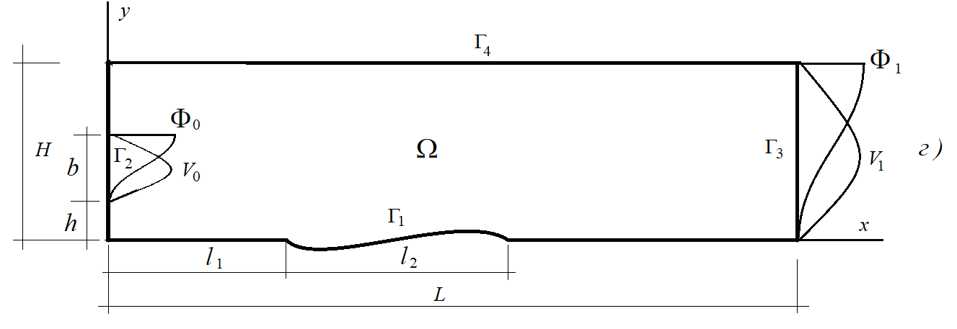
Рассмотрим течение Ньютоновской жидкости в области . Пусть на границе притока в область 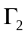определен параболический профиль скорости жидкости
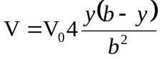
с максимальной скоростью 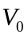. Тогда расход притока  и функцию тока на определим как
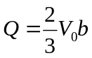,
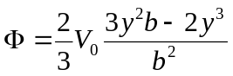.
Значения при интерполяцией кубической параболой в локальной системе координат
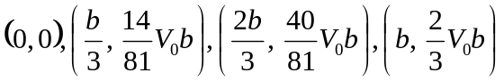,
в глобальной системе координат
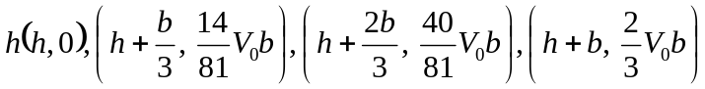.
Установившаяся скорость потока на выходе определяется из тождества 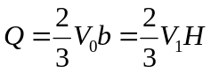 как 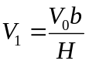.
Функцию тока определим как
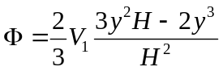
Значения при интерполяцией кубической параболой в глобальной системе координат


